Modifier une demande rejetée ou recalibrée
- Sélectionnez Approvisionnement.
- Sélectionnez l'onglet Demandes d'achat (Nouvelles ).
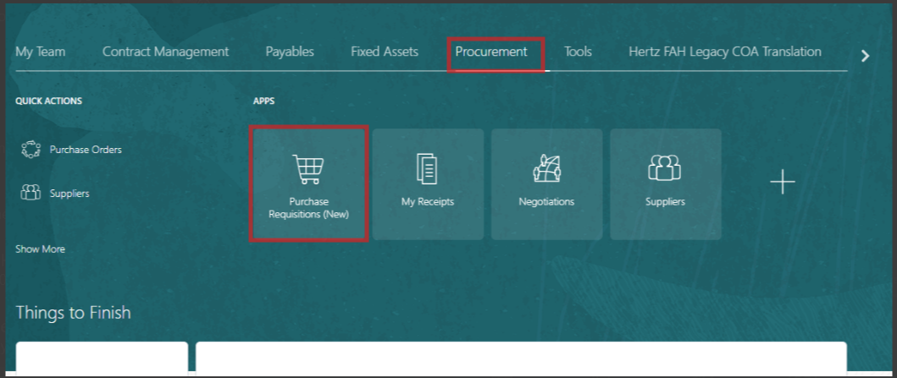

- Sélectionnez mes demandes.
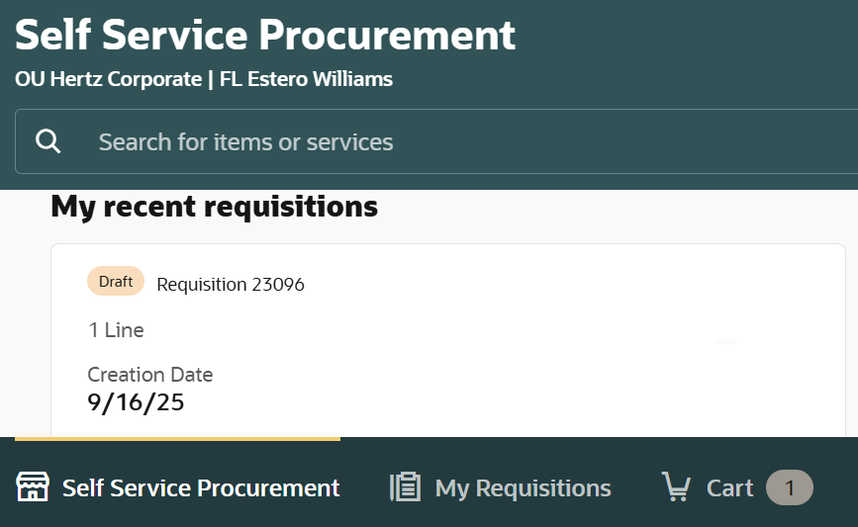

- Cherchez la demande dans la barre de recherche.
OU
- Utilisez des filtres More pour filtrer une demande spécifique.
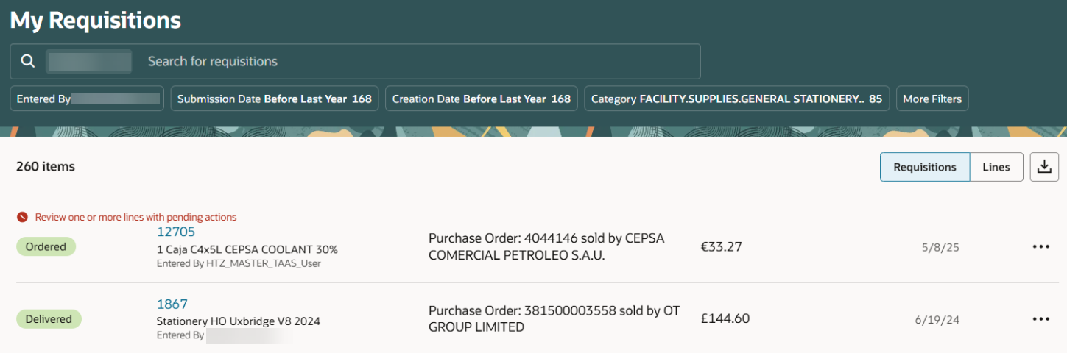

- Sélectionnez le statut de la demande approuvé dans la liste.
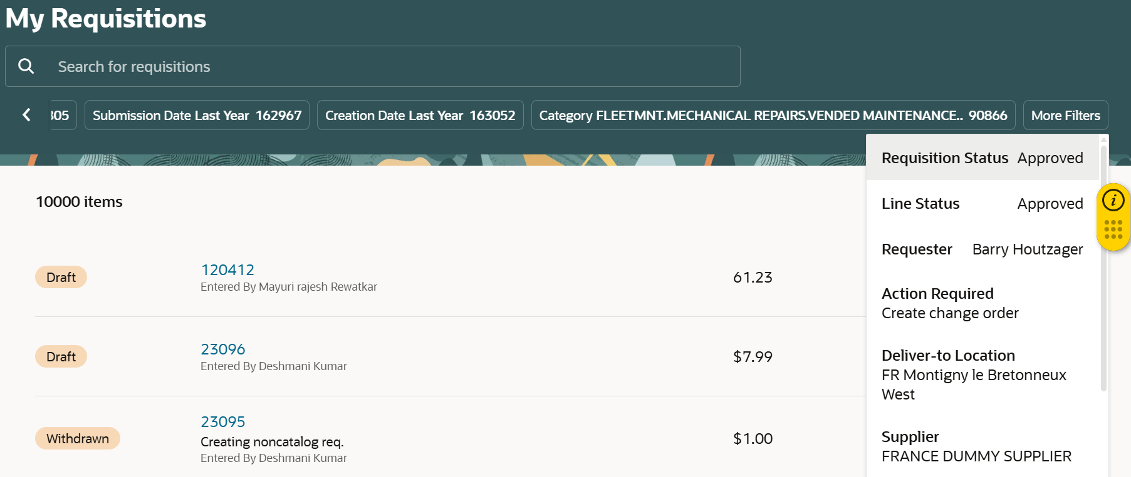

- Sélectionnez le filtre choisi et une liste apparaît.
- Sélectionnez Rejeté ou Retourné.
Remarque : Vous pouvez voir l'étiquette Refusé ou Retourné sur la demande affichée dans la case rouge ci-dessous.
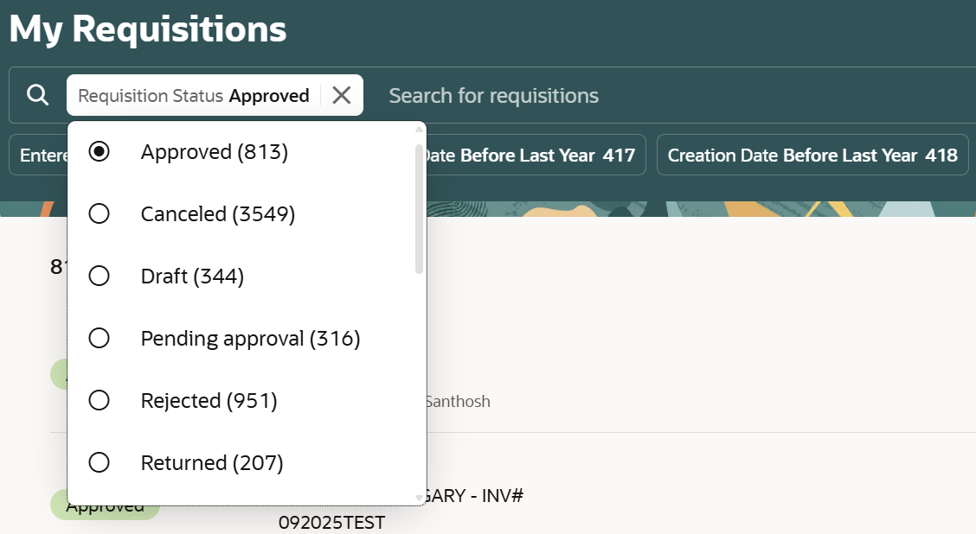

- Sélectionnez des ellipsis (trois points) par rapport à la demande choisie.
- Sélectionner Éditer.
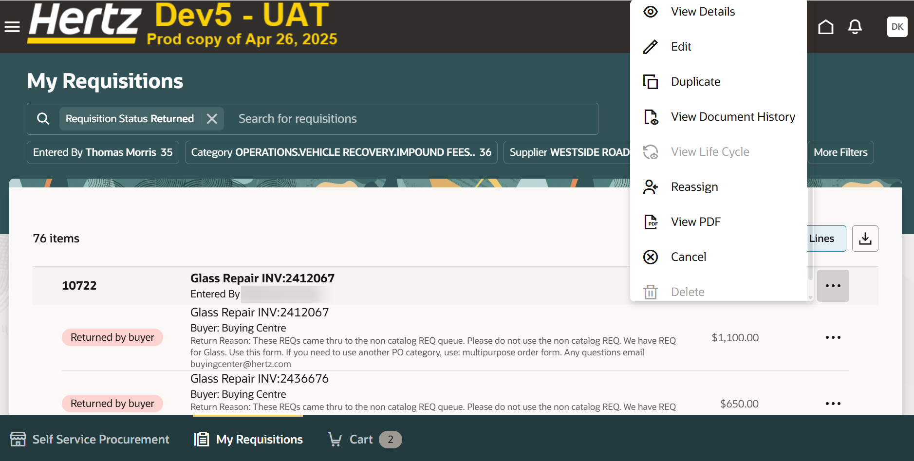

- Sélectionnez l'icône Modifier (crayon) du résumé de la demande pour effectuer des modifications au niveau de l'en-tête.
Note : Vous pouvez également sélectionner l'icône Modifier (crayon) pour chaque ligne afin d'apporter des modifications à chaque niveau de ligne.
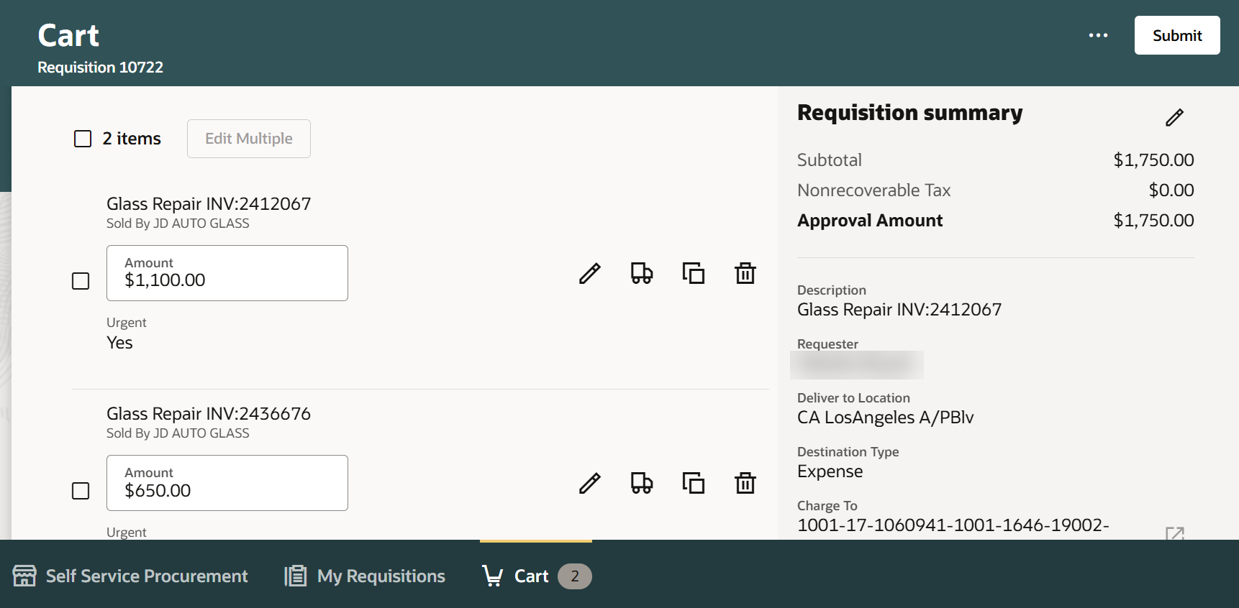

- Révisez ou modifiez les détails de chaque ligne. Mettez à jour le demandeur si vous commandez pour quelqu'un d'autre, mettez toujours à jour la date de livraison demandée, si nécessaire, ajoutez des notes et des pièces jointes pour sauvegarder.
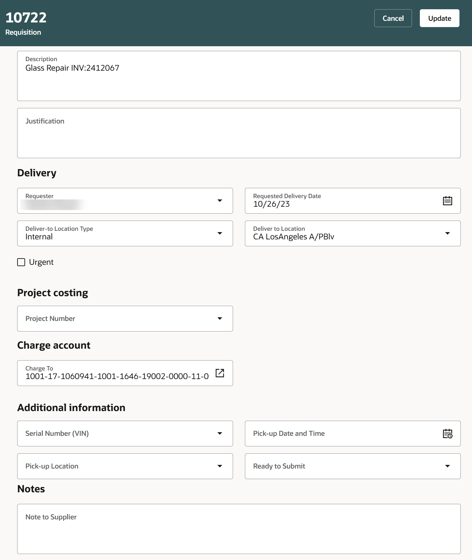

- Ajoutez les fichiers joints en utilisant le Glisser-déposer ou ajouter une URL.
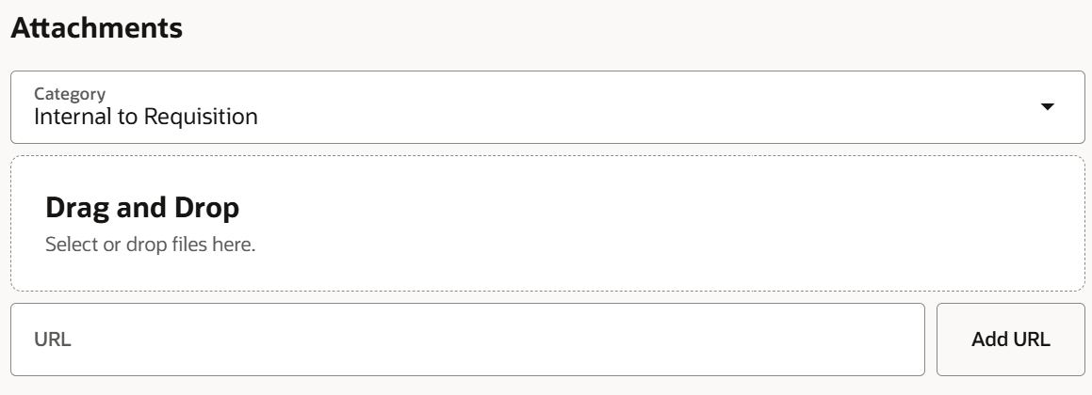

- Sélectionnez Mise à jour.
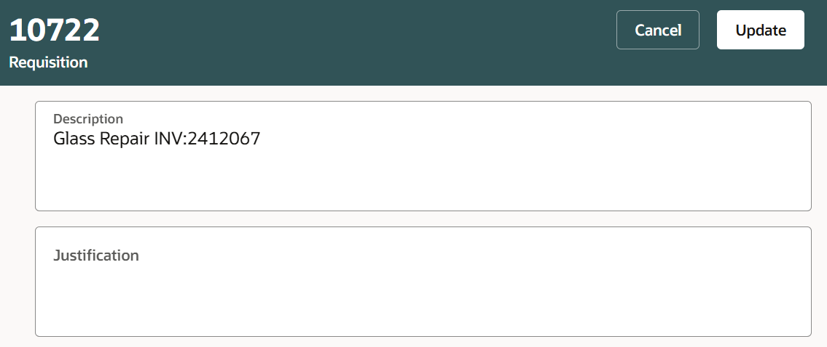

- Sélectionnez Envoyer.

- Vous pouvez sélectionner Voir la demande pour la consulter.
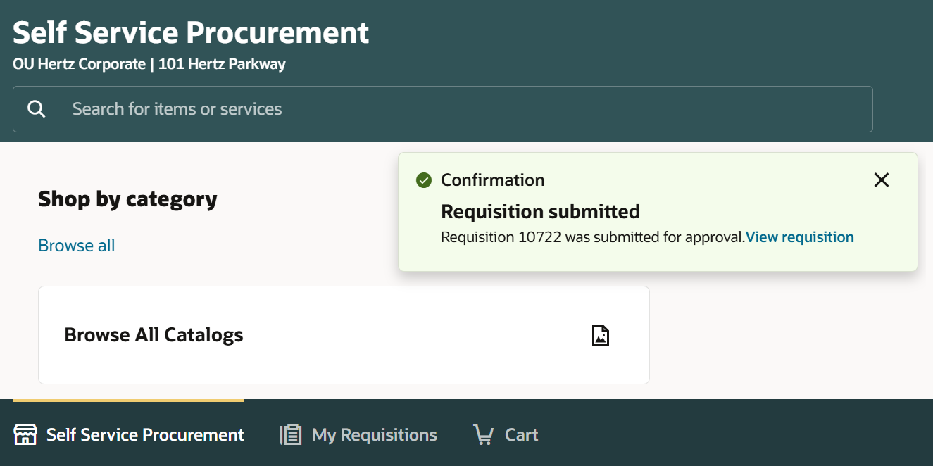

- Vous pouvez consulter le statut de la demande dans Mes réquisitions récentes.
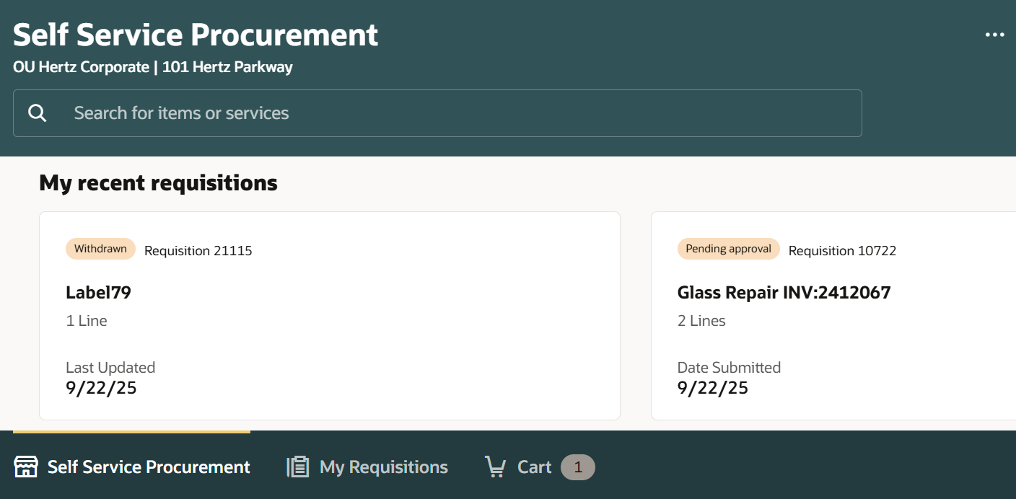

Cela complète le processus de Modifier un Refus ou de Demande de Retour.

